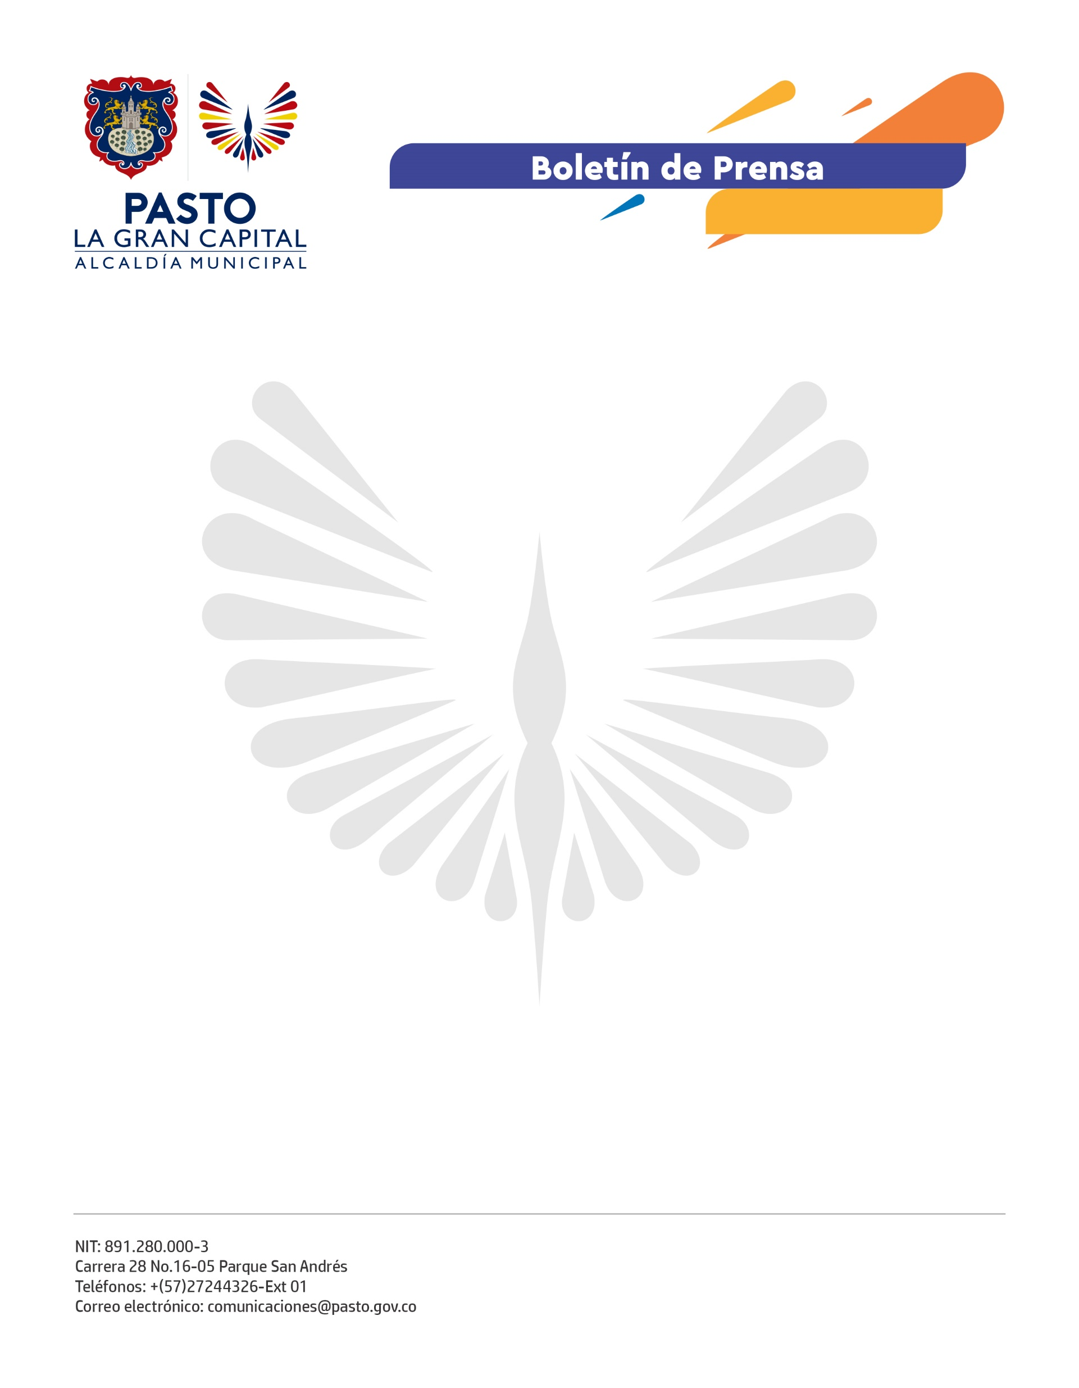
Alcal
No. 348
8 de agosto de 2021

ALCALDÍA DE PASTO APOYÓ PROPUESTA GANADORA DE CONVOCATORIA ANTE EL MINISTERIO DE CULTURA

El prototipo de video juego del Carnaval de Negros y Blancos de Pasto denominado ‘Cuza y el misterio del matachín dorado’, de la empresa Jenofonte S.A.S., que contó con el apoyo de la Alcaldía de Pasto, fue una de las 45 propuestas beneficiadas de la convocatoria Crea Digital de los Ministerios de Cultura y de Tecnologías de la Información y las Comunicaciones.

“Participamos dentro de la categoría, desarrollo de video juegos-coproducción, con un prototipo dirigido a niños entre 6 y 11 años de edad que conocerán el Carnaval a través de un personaje llamado Eugenia Chalacán, una niña que perdió a su abuelo que era el espíritu del Carnaval y que la invita a buscar en el Museo del Carnaval la felicidad que le devolverá a Pasto la alegría y el juego que se había perdido”, explicó la gerente de la empresa Jenofonte S.A.S., Elizabeth Salas.

La ganadora compitió con 400 propuestas a nivel nacional y fue seleccionada dentro de un grupo de 45 beneficiadas, por lo que agradeció el apoyo de la Secretaría de Cultura de Pasto, el Museo del Carnaval de Negros y Blancos y su Centro de Documentación, en el proceso de investigación para consolidar su iniciativa y obtener el reconocimiento.

La Subsecretaria de Formación y Promoción, Dayra Palacios, invitó a los creadores y gestores culturales para que participen de las convocatorias nacionales y de aquellas que desde la Secretaría se ofertan, dirigidas a los diferentes grupos y sectores culturales del municipio.

“Ponemos a disposición de todos los interesados el Museo del Carnaval y el Centro de Documentación, dos importantes espacios en los que pueden observar las diferentes obras de los maestros y consultar los más de 100 textos que existen acerca de nuestra fiesta magna con el propósito de permitirles mayor acercamiento e inspiración para el desarrollo de sus prototipos y propuestas”, puntualizó la funcionaria.

